Treppenkantenprofil 2500 mm SBS Typ 705 Aluminium eloxiert gold 0 - 2,5 mm versenkt gebohrt, für PVC-Einlagen

Küberit Profile Systems

Eigenschaften

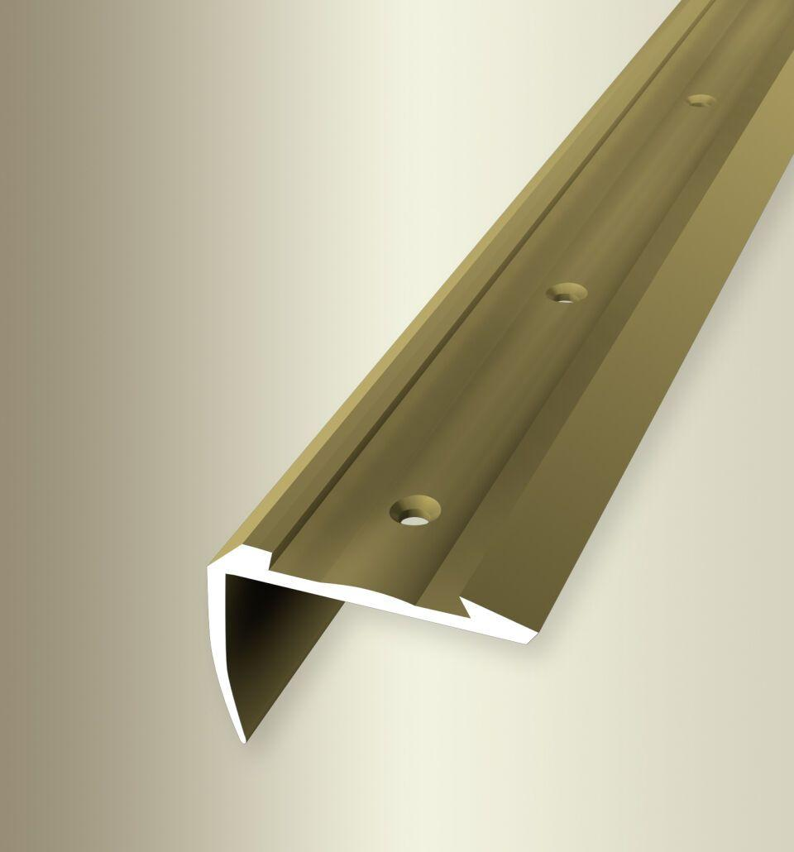

GTIN:

4019907175120

HAN:

32305054

Farbton

gold

Oberfläche

eloxiert

Profilart

Kantenprofil

Werkstoff

Aluminium

Breite (mm)

44,00

Höhe (mm)

32,00

Länge (mm)

2.500,00

Stärke (mm)

2,50

Befestigung

schrauben

Brandverhalten

A1

Farbtonbezeichnung Hersteller

F5 gold